Московская область
Раменский муниципальный район
ЧОУ СОШ «Ломоносовская»

Математика
Технологическая карта урока открытия нового знания
«Решение задач на движение с использованием схем и таблиц»
3 класс
Подготовила:
О. Я. Мареева, учитель начальных классов

пос. им. Э. Тельмана, Раменского г.о.
2023 г.

Класс | 3 (13 марта 2023)
Ф.И.О. педагога | Мареева Ольга Ярославовна
Учебник | Математика. 3 класс: учебник: в 3 ч. Л.Г.Петерсон; - М.: Просвещение/Бином, 2022 г
Педагогическая цель | Создать условия для формирования умения решать текстовые задачи с величинами: скорость, время, расстояние.
Задачи урока | Обучающие:  - На основе исследования графических моделей движения на числовом луче выявить зависимости между величинами, характеризующими движение тел, — скоростью, временем и расстоянием, сформировать умение строить таблицы и схемы, помогающие решать задачи на движение.  - закрепить полученные знания и умения и научиться выявлять причины своих ошибок и корректировать их.  Воспитательные:  формировать умение работать в группе;  воспитывать любовь к своему краю.  Развивающие:  - Формировать у обучающихся способность к фиксации затруднений, выявлять их причины и реализовывать план выхода.  - Развивать устную речь обучающихся, мыслительные операции анализа, синтеза, сравнения, любознательность и познавательный интерес.  - Развивать коммуникативные навыки в ходе работы в группе.
Тип, вид урока | Урок рефлексии
Планируемые результаты (предметные) | -формировать умение устанавливать зависимость между величинами, характеризующие процессы движения;  - формировать умение решать текстовые задачи с величинами скорость, время, расстояние;  - совершенствовать вычислительные навыки;  - способствовать развитию математического и логического мышления.
Универсальные учебные действия (метапредметные) | Регулятивные УУД:  - развивать умение фиксировать прохождение шагов учебной деятельности на этапах урока;  - применять правила поведения ученика на уроке в зависимости от функции учителя;  - развивать умение формулировать цель на уроке;  Познавательные УУД:  -устанавливать причинно-следственные связи;  - строить логическую цепь рассуждений;  -осознанно и произвольно строить речевое высказывание в устной форме.  Коммуникативные УУД:  - готовность слушать собеседника и аргументированно излагать свою точку зрения;  - умение убеждать и уступать в диалоге;  - способность сохранять доброжелательное отношение друг к другу в ситуации спора и противоречия интересов;  - способность брать на себя инициативу в организации совместного действия, а также осуществлять взаимную помощь по ходу выполнения работы.
Личностные результаты | - формирование чувства гордости за свою родину, за край, в котором ты живешь;  - формирование опыта успешного сотрудничества со взрослыми и сверстниками, опыта успешной совместной деятельности в паре;  - формирование представления об активности ученика, как ценном качестве, помогающем выйти на более высокий результат, понимание, что успех в учении, главным образом, зависит от самого ученика.  - развитие доброжелательности.
Формы и методы обучения | Формы: Фронтальная, работа в группах.  Методы: беседа, упражнение, демонстрация, показ, самостоятельная работа обучающихся.
Образовательные ресурсы | Презентация, онлайн тест, карточки с заданиями, карточки для этапа рефлексии.
Межпредметные связи | Математика, окружающий мир.

Этапы урока | Планируемые результаты | Деятельность учителя | Деятельность учащихся
1.мотивация к учебной деятельности  Цель: выработка внутренней готовности выполнения нормативных требований к учебной деятельности. | Личностные: самоопределение к деятельности;  Регулятивные: организация рабочего места;  Коммуникативные: планирование учебного сотрудничества с учителем и сверстниками. | На предыдущих уроках вы решали задачи. Какие величины вы находили в них?  Как называются такие задачи?  Мы продолжим изучение данной темы. (Тема на доске: Решение задач на движение с использованием схем и таблиц),  поэтому цель… | Скорость, время расстояние  На движение  Тренироваться в решении задач на движение, выяснить, что я не умею и учиться выполнять способы действий, которые у меня пока вызывают затруднения.
2. актуализация знаний и фиксирование индивидуальных затруднений в самостоятельной работе  Цель: подготовка учащихся к рефлексивному анализу своих знаний и умений. | Личностные: стараются проявить по назначению имеющиеся знания.  Регулятивные: планирование, прогнозирование,  Коммуникативные:  сотрудничество с учителем и сверстниками. | Так как мы должны зафиксировать затруднения, вы будете работать с листами фиксации затруднений ( оранжевого цвета)  Сейчас вы определите ключевые слова, которые помогут вам узнать, выполнению каких заданий будет посвящен сегодняшний урок.  Работать будете в группах, выберете, пожалуйста, ответственного, вспомните правила работы в группах.  У каждой группы есть таблица, которую нужно заполнить, разложив формулы и по букве определить ключевое слово.  Напомните, пожалуйста, что такое формула?  1 группа. 2 группа 3 группа – работа с формулами.  Слова на доску:  Раменское Район Задача  Подумайте, чему будет посвящена наша работа?  Почему нам важна эта тема?  Задания, которые вы будете выполнять, так или иначе будут связаны с Раменским районом. Они составлены по тем данным, которые вы собрали при работе над проектом.  Вы уже знаете, что при решении задач на помощь приходят таблицы и схемы.  Вот и сегодня они будут нашими помощниками.  Зафиксируйте в «Листе затруднений» знание формул | 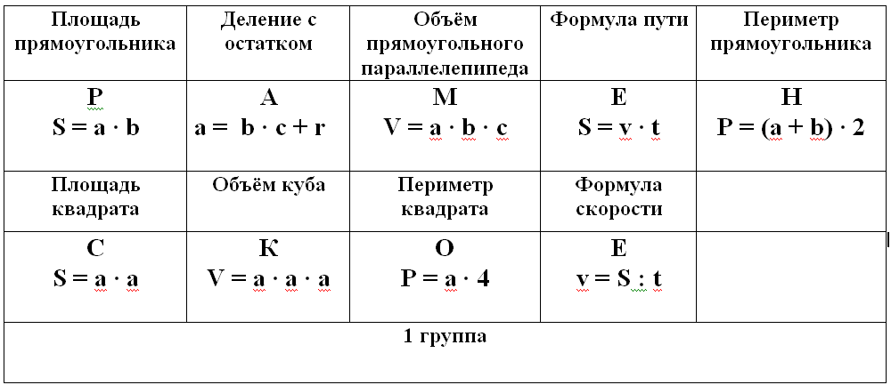  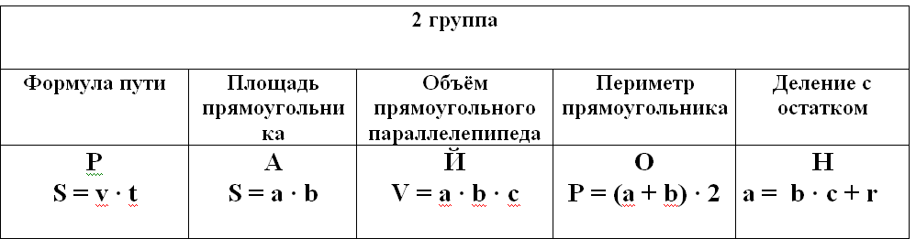  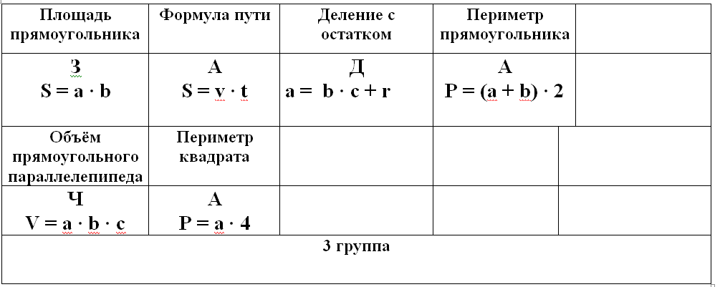  Мы будем решать задачи, в которых будут данные о Раменском районе.  Мы работаем над проектом по теме «Создание сборника задач «Раменский район в задачах по математике»».  КАРТОЧКА ФИКСАЦИИ ЗАТРУДНЕНИЙ №1 – знание формул
3. локализация затруднений  Цель: выявление учащимися места и причины собственных затруднений в самостоятельной работе (или их отсутствие). | Регулятивные: четкое действие по инструкции;  Познавательные: отвечать на вопросы учителя, анализировать, сравнивать.  Коммуникативные: осуществляют самоконтроль, участвуют в диалоге на уроке, оформляют свои мысли в устной и письменной речи. | Следующее задание. Возьмите карточки синего цвета. На них написаны населённые пункты, в которых кто-то из вас живёт. Они находятся на территории Раменского района. Разложите карточки в порядке возрастания их расстояния от школы.  Давайте покажем на схеме данные населённые пункты, учитывая расстояние от нашей школы. Используйте слова «ближе», «дальше». (СХЕМА НА ДОСКЕ) карточки у всех групп одинаковые. | На магнитной доске координатный луч, на координате 0 – фото школы. Обучающиеся прикрепляют названия населенных пунктов Раменского района в соответствии с их удаленностью от школы.
4. построение проекта формирования умений  Цель: проектирование учащимися своей деятельности по формированию умения применять знания, запланированные для рефлексивного анализа. | Регулятивные: уметь осуществлять контроль по результату, отличать верно выполненное задание от неверного.  Познавательные: выстраивают логическую цепь рассуждений.  Коммуникативные: участвовать в диалоге на уроке, оформлять свои мысли в устной и письменной речи.  Личностные: проявляют эмоциональную отзывчивость. | Скажите, пожалуйста, сколько городов в Раменском районе?  Сейчас мы отправимся из г. Раменское в г.Москву на разных видах транспорта. Возьмите карточки жёлтого цвета. Решаете задачу, вместе с группой, решение записываете в тетрадь, а результат на лист. Сравнив ваши вычисления, ответим на вопрос, как удобнее всего добраться до столицы.  (карточки)  Заполняем «Лист фиксации затруднений» | 1.  1.От платформы №4 станции Раменское отходит экспресс* в 9ч30мин и прибывает в Москву в 10ч15мин. Какое время экспресс был в пути?  Билет на экспресс стоит 245 р. Сколько надо заплатить за семью из четырёх человек?  Экспресс* – транспортное средство, идущее с повышенной скоростью и с остановками на крупных станциях.  2.От платформы №3 станции Раменское отходит электропоезд в 9ч 31 мин и прибывает в Москву в 10 ч 42 мин. Какое время электропоезд был в пути?  Билет на электричку стоит 90 р. Сколько надо заплатить за семью из четырёх человек?  3.От автовокзала г.Раменское в 9 ч 30 мин отправляется автобус № 424 и прибывает в Москву в 10 ч 50 мин. Какое время автобус был в пути?  Билет на автобус стоит 90 р. Сколько надо заплатить за семью из четырёх человек?  Группы решают задачи. Идет обсуждение видов транспорта, сравнение стоимости, времени в пути.  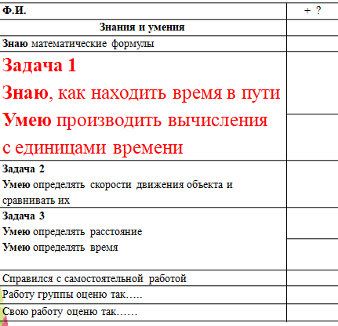
Физкультминутка | Повышение мотивации к двигательной деятельности, здоровому образу жизни. | Если я называю именованное число, определяющее скорость, вы бежите на месте, расстояние – вытягиваете руки и вращаете головой, время – приседаете.  16км/ч, 42 км, 5 ч, 360 м, 25 м/с, 240 см, 34 мин, 3 сут., 20 км, 20 км/с | 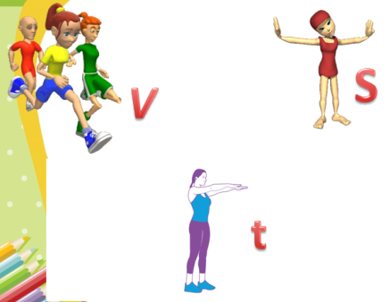
5. реализация построенного проекта  Цель: закрепление умения правильно применять соответствующие способы действий по составленному на предыдущем этапе плану. |  | Возьмите зелёную карточку. Для решения этой задачи вы должны выбрать и заполнить схему или таблицу (на столах).  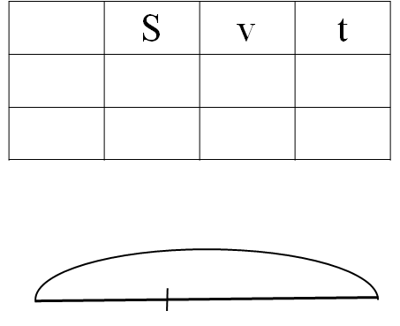  Сейчас мы отправимся в поездку на междугороднем автобусе из Рязани в Раменское.  Заполняем «Лист фиксации затруднений» | Задача «Туристы отправились из пос.им.Тельмана в пос. Денежниково. расстояние между которыми 20 км. Весь путь они прошли за 5 часов. Этим же маршрутом отправились велосипедисты и проехали это расстояние за 2 часа. У кого из них скорость больше и на сколько?»  Здесь удобнее использовать таблицу.  Заполняют таблицу, решают задачу.  Задача 3.  «От г.Рязани до г. Раменское 158 км. Экскурсионный автобус ехал 2 ч со скоростью 45 км/ч и сделал остановку. Сколько км осталось проехать автобусу после остановки? За какое время доедет автобус до конца маршрута после остановки, если увеличит»  При решении этой задачи удобнее использовать схему.  Заполняют схему, решают задачу.
6. обобщение затруднений во внешней речи  Цел: закрепление учащимися знаний (определений, правил, свойств и пр.), вызвавших затруднение. |  | Сделайте, пожалуйста вывод, чем удобнее пользоваться при решении задач: схемой или таблицей. | Обучающиеся проговаривают виды задач и объясняют, что необходимо: схема или таблица. Проговаривают шаги заполнения таблицы и схемы.
7. самостоятельная работа с самопроверкой по эталону  Цель: самопроверка учащимися умения применять знания, запланированные для рефлексивного анализа и создание (по возможности) ситуации успеха. |  | Говоря о Раменском районе, нельзя не вспомнить местную фауну. Ведь разные виды царства животных так же имеют возможность передвигаться. В данных, которые вы собираете к проекту, есть такие: «В Раменском районе 75 видов млекопитающих, 301 вид птиц, 11 видов земноводных …» и т.д.  Решая задачи на движение, вы узнаете для себя много нового.  В каждой группе три разных задачи. (задачи разноуровневые)  Решаете самостоятельно, решение записываете в тетрадь. Как только запишете ответ, поднимите руку, я вам дам подробный образец для проверки. | 1) Щука проплывает 24 км за 2 часа, а лещ это же расстояние преодолевает за 8 часов. Кто из них быстрее и во сколько раз?  2) Саранча пролетает 60 км за 3 часа. Найди скорость водомерки, если она в 5 раз меньше скорости саранчи.  3) Заяц может пробежать 180 метров за 10 секунд, а ёж пробежит расстояние в 2 раза меньшее за 30 секунд. У кого скорость больше и на сколько м/с?  Обучающиеся решают задачу, берут подробный образец для самопроверки.
8. включение в систему знаний и повторения  Цель: выполнение заданий, необходимых для обеспечения содержательной непрерывности. |  | Перед вами альбом с задачами, составленные по данным, которые вы собрали к проекту. Эти данные касаются края, в котором мы живем. Задачи этого сборника мы будем решать на последующих уроках. | «От Ломоносовской школы до посёлка Гжель можно проехать двумя способами. Рассмотри рисунок и ответь на вопрос: на сколько километров один путь короче другого?»  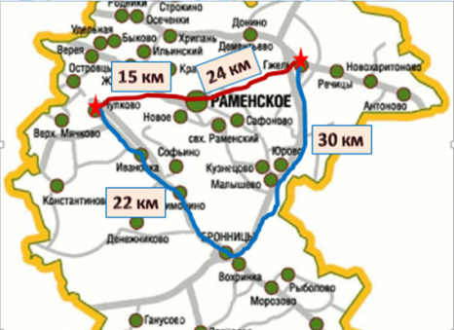
9. рефлексия учебной деятельности на уроке  Цель: самооценка учащимися своей учебной деятельности. | Регулятивные: осуществляют перевод поставленной цели на результат работы.  Познавательные: строят рассуждения, делают выводы.  Коммуникативные: проявляют готовность вести диалог, оценивать свою работу на уроке. | Вспомним цель работы.  Посмотрите на свой лист затруднений.  У кого остались затруднения. Объясните, с чем вы еще не можете справиться?  Оцените свою работу и работу группы. (большие и маленькие карточки)  Выбор: ракета, автомобиль, велосипед, самокат. | Тренироваться в решении задач на движение, выяснить, что я не умею и учиться выполнять способы действий, которые у меня пока вызывают затруднения.  Обучающиеся анализируют свою работу, фиксируют, что получилось, что не получилось, над чем еще надо работать.  